**ALFALETRAMENTO DE ESTUDANTES COM DEFICIÊNCIA INTELECTUAL ATRAVÉS DE RECURSOS TECNOLÓGICOS: CONTRIBUIÇÕES PARA A FORMAÇÃO DOCENTE**

Raquel Araujo Costa - UERJ

Resumo

Este estudo é integrante de um projeto de Iniciação Científica intitulado "Formação docente para o atendimento educacional especializado: o Plano Educacional Individualizado (PEI) mediado por tecnologias". Seu objetivo envolveu a investigação do estado atual da arte sobre o uso de recursos tecnológicos para mediação pedagógica de estudantes com deficiência intelectual. Trata-se de uma pesquisa de natureza quantitativo-qualitativa por meio de uma revisão sistemática da literatura. Foram selecionados artigos publicados no período entre os anos de 2018 e 2023 do site Scientific Electronic Library Online (SciELO). Conclui-se que o uso de recursos tecnológicos implica uma personalização do ensino. Ficou evidente que a formação de professores precisa contemplar a utilização dessas tecnologias. Sugere-se aprofundamento futuro dos estudos relacionados a essa temática principalmente com estudantes jovens e estudantes público alvo da Educação de Jovens e Adultos.

Palavras Chaves: Alfaletramento; Deficiência Intelectual; Recursos Tecnológicos.

Resumo Expandido

A escola contemporânea exige uma reformulação dos seus métodos de ensino para contemplar o ensino e aprendizagem considerando a heterogeneidade de seu alunado principalmente no ensino regular pois é a partir da Constituição de 1988 que o direito a escolarização é garantido sendo necessária sua universalização a todos. A partir disso, é observado que a experiência da deficiência intelectual é um desafio para que o processo de escolarização seja garantido pois há a impossibilidade de traduzir, em uma única definição, as diferentes potencialidades e dificuldades de aprendizagem apresentadas pelos sujeitos com deficiência intelectual (PLETSCH, 2014).

Dentro dos pressupostos da escola inclusiva, as escolas precisam encontrar modos de ensinar que abarquem diferentes estilos e ritmos de aprendizagem, observando as características individuais de seus estudantes. Sob esse paradigma, os estudantes com deficiência intelectual, passam a receber atendimento através de um olhar individualizado pela personalização do ensino (MASCARO, 2022).

Nesse sentido, faz se necessário uma investigação embasada na proposta de Alfaletramento (termo, cunhado por Magda Soares (1998), que descreve um processo educacional abrangente que vai além da simples aquisição de habilidades de leitura e escrita, englobando também a compreensão e o uso efetivo da linguagem escrita em diversos contextos sociais) para investigação de ensino com método sendo apresentado pela autora no seguinte processo composto em METAS, ENSINO-APRENDIZAGENS e DIAGNÓSTICOS (SOARES, 2020).

Ainda que SOARES concentre seus estudos de aquisição da leitura e escrita de crianças, é importante ressaltar que é possível Alfaletrar pessoas independente de sua idade e que possuem ou não necessidades educativas especiais. Este estudo tem como objetivo investigar o estado atual da arte sobre o uso de recursos tecnológicos para mediação pedagógica de estudantes com deficiência intelectual. Trata-se de uma revisão sistemática da literatura onde foram utilizados como marcadores para pesquisa no site Scientific Electronic Library Online (SciELO) os termos “Deficiência Intelectual”, “Recursos Tecnológicos” e “Mediação Tecnológica”. Foram encontrados 18 artigos (dentre eles relatos de experiência e trabalhos de conclusão de curso) que relatam experiências sobre o uso de recursos tecnológicos em sala de aula como estratégias no processo de alfaletramento de estudantes com deficiência intelectual desde crianças até adultos.

A revisão sistemática da literatura se constitui em alternativa para se desenvolver pesquisas que utilizam, como fonte de dados, a literatura sobre o tema ou objeto da investigação, conforme NUNES (2020): “Esse tipo de investigação disponibiliza uma síntese ou resumo das evidências relacionadas a uma estratégia de intervenção específica, mediante a aplicação de métodos explícitos e sistematizados de busca, apreciação crítica e síntese da informação selecionada.” Nesta pesquisa buscou-se coletar dados sobre a utilização de recursos tecnológicos para mediação de estudantes com deficiência intelectual considerando seus resultados. Por se tratar de uma pesquisa no âmbito da formação docente, foram coletados trabalhos de acordo com critérios específicos como a necessidade de publicação de até 5 anos anteriores a (2018 a 2023) e também a relação com o trabalho pedagógico envolvendo estudantes com deficiência intelectual, a atuação dos professores, utilização de recursos tecnológicos, revisões teóricas e estudos de caso como é apresentado na Tabela 1;

Tabela 1 - Levantamento de materiais que correspondem aos critérios

### 

Fonte: Elaborado pelo autor

A partir da coleta de materiais, o próximo passo foi a realização da extração de dados sendo divididos em 3 categorias que se interligam e apontam informações importantes dentro da perspectiva de cada categoria sendo exposto na Tabela 2;

Tabela 2 - Categorização dos materiais obtidos

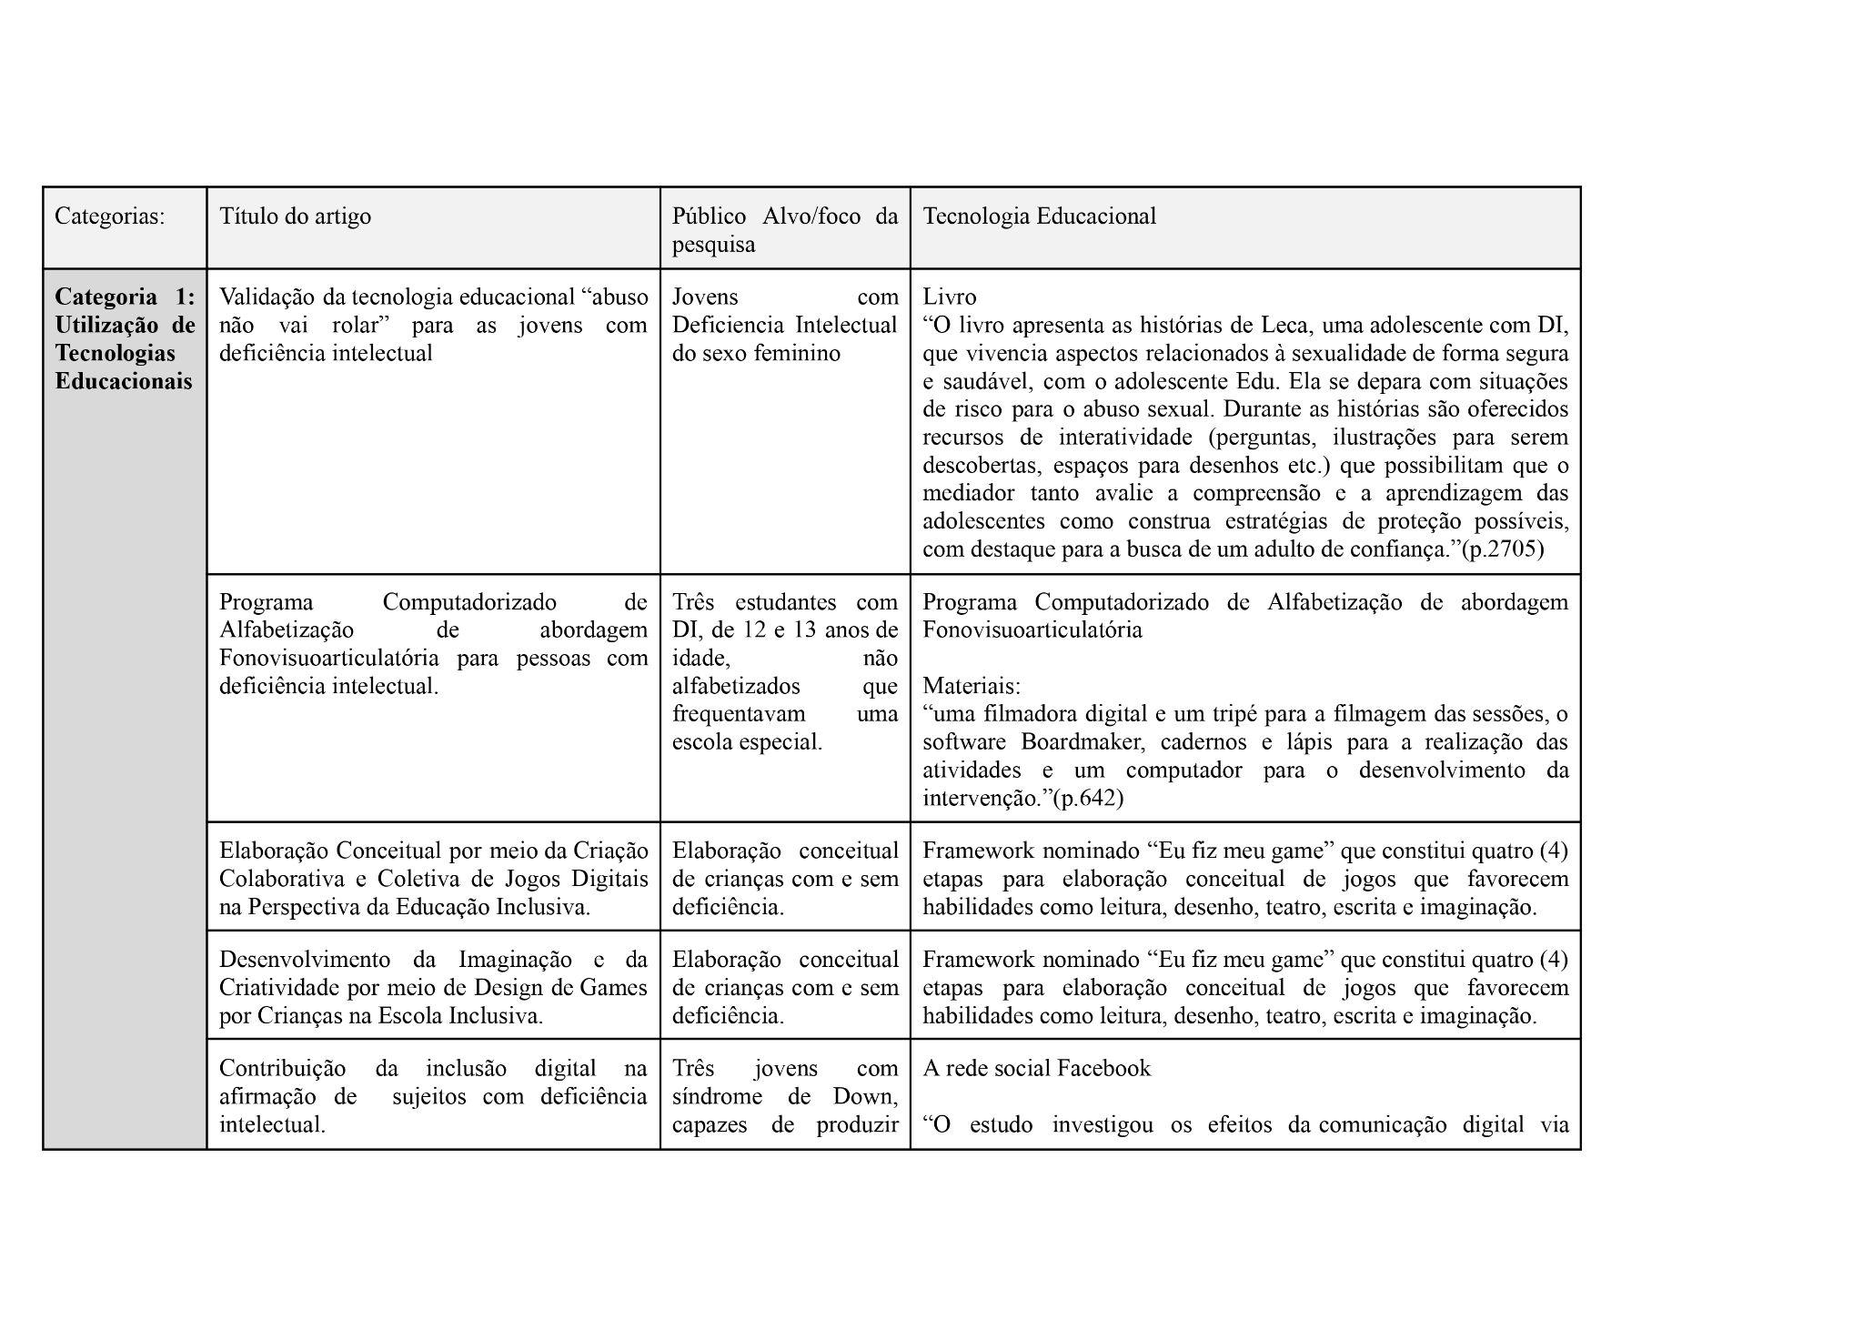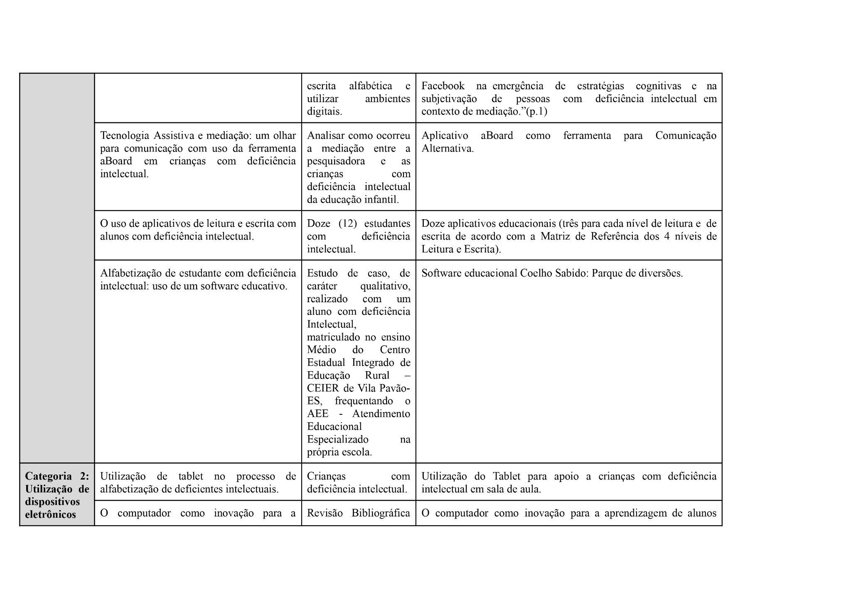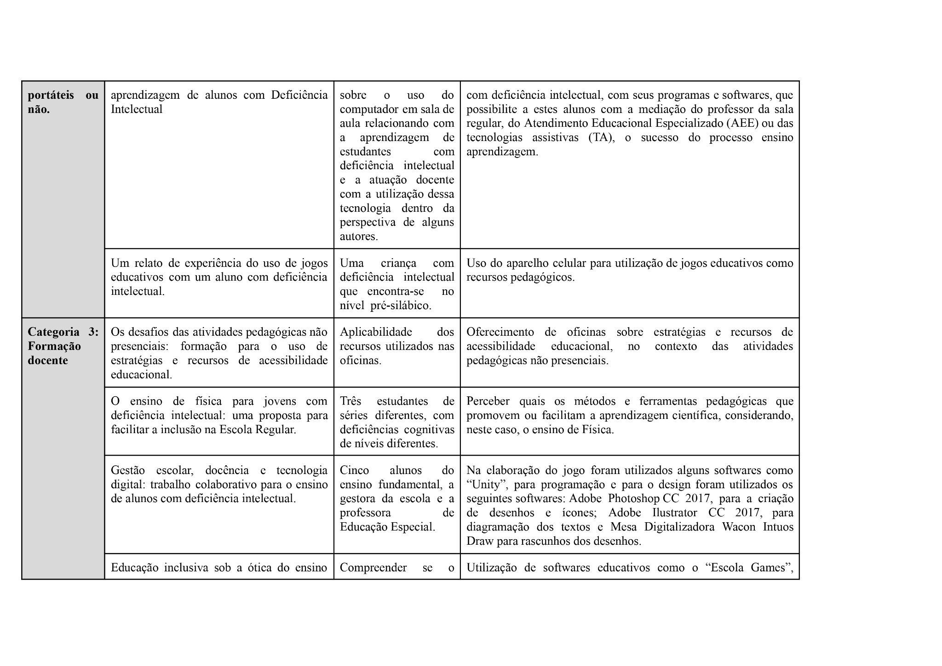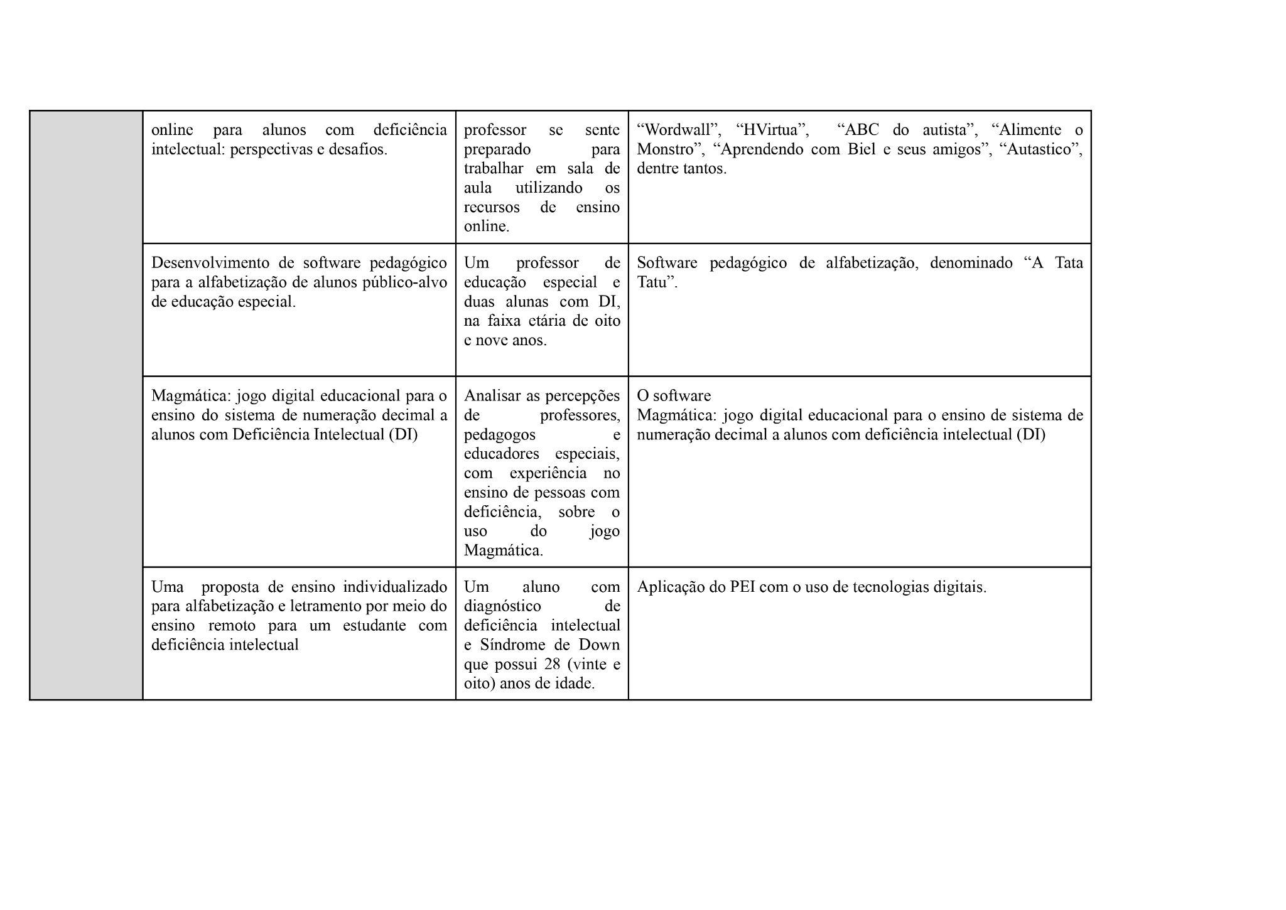

Fonte: Elaborado pelo autor

### 

A divisão por categorias possibilitou a análise qualitativa dos dados. Perguntas disparadoras foram realizadas para compreender se o tipo de tecnologia educacional (podendo ser física ou digital) alcançou os objetivos esperados, dentre elas: Como ocorreu a utilização dos aparelhos eletrônicos (portáteis ou não) dentro da prática educativa do professor? Como o professor se prepara para mediar o ensino através dessas tecnologias?

Dentre 18 materiais coletados, 8 trabalhos relatam experiências de alfabetização e letramento através de tecnologias educacionais, sendo em maioria os artigos que relatam experiências com recursos educacionais para crianças. Os 10 artigos restantes compõem as categorias 2 e 3 que descrevem a utilização de aparelhos eletrônicos digitais ou não e o uso de softwares educativos como processo de formação docente para o preparo da utilização dos recursos educativos em sala de aula. Nesses artigos, é destacado que o professor passa a se tornar mediador do processo de ensino-aprendizagem, favorecendo a interação dos alunos e participação por meio do recurso tecnológico.

A realização deste estudo permitiu identificar recursos educacionais potencializadores da aquisição da leitura e escrita dentro da perspectiva de alfaletramento proposto por Magda Soares. Foi constatado que a utilização de recursos tecnológicos favorecem o trabalho docente em sala de aula, despertando o interesse e participação do estudante com deficiência intelectual. Além disso, foi possível perceber a pouca frequência de estudos com estudantes jovens e adultos com relação a utilização de recursos tecnológicos para aquisição de habilidades de leitura e escrita. Através de uma revisão sistemática da literatura, foi possível identificar uma variedade de estratégias e ferramentas utilizadas por educadores para personalizar o ensino e atender às necessidades específicas desses alunos.

Além disso, é necessário destacar a importância da formação docente para o uso dessas tecnologias. Os professores desempenham um papel fundamental como mediadores no processo de ensino-aprendizagem, e sua capacitação para utilizar os recursos tecnológicos através de métodos de ensino é essencial para a garantia de aquisição de conhecimentos dos estudantes com deficiência intelectual. No entanto, é importante ressaltar que ainda há lacunas a serem preenchidas na pesquisa, especialmente no que diz respeito ao estudo de estratégias de alfaletramento para estudantes público alvo da Educação de Jovens e Adultos. Conclui-se que, o alfaletramento de estudantes com deficiência intelectual por meio de recursos tecnológicos representa um avanço significativo no campo da educação inclusiva.

Referências

ALVES, A. G., & HOSTINS, R. C. L.. (2019). Desenvolvimento da Imaginação e da Criatividade por meio de Design de Games por Crianças na Escola Inclusiva. Revista Brasileira De Educação Especial, 25(1), 17–36. <https://doi.org/10.1590/S1413-65382519000100002>

ALVES, A. G., & HOSTINS, R. C. L.. (2019). Elaboração Conceitual por meio da Criação Colaborativa e Coletiva de Jogos Digitais na Perspectiva da Educação Inclusiva. Revista Brasileira De Educação Especial, 25(4), 709–728. <https://doi.org/10.1590/s1413-65382519000400011>

CIET ENPED, I, 2018, Minas Gerais. O computador como inovação para a aprendizagem de alunos com deficiência intelectual. MG, UFSCAR, 2018.

DA SILVA, C. J. C.; PAIXÃO, K. de M. G.; EUGÊNIO, J.; GOMES, J. E.; SARZI, L. Z.; CAMARGO, R. G. Os desafios das atividades pedagógicas não presenciais: formação para o uso de estratégias e recursos de acessibilidade educacional. Cadernos do Aplicação, Porto Alegre, v. 34, n. 2, 2021. DOI: 10.22456/2595-4377.114027. Disponível em: https://seer.ufrgs.br/index.php/CadernosdoAplicacao/article/view/114027. Acesso em: 10 nov. 2023.

DOS SANTOS, ngela Maria; Simeão Carvalho, Paulo; Lima Alecrim, Janeide O ensino de física para jovens com deficiência intelectual: uma proposta para facilitar a inclusão na escola regular Revista Educação Especial, vol. 32, 2019, Janeiro-Dezembro, pp. 1-18 Universidade Federal de Santa Maria Brasil DOI: https://doi.org/10.5902/1984686X27590 Disponível em: <https://www.redalyc.org/articulo.oa?id=313158902019>

DIEB SOUZA, Eryck. UM RELATO DE EXPERIÊNCIA DO USO DE JOGOS EDUCATIVOS COM UM ALUNO COM DEFICIÊNCIA INTELECTUAL. CIET:EnPED, São Carlos, maio 2018. ISSN 2316-8722. Disponível em: <https://cietenped.ufscar.br/submissao/index.php/2018/article/view/523>. Acesso em: 15 nov. 2023.

FIGUEIREDO, Rita Vieira; ROCHA, Silvia Roberta da Mota; POULIN, Jean Robert. Contribuição da inclusão digital na afirmação de sujeitos com deficiência intelectual. Rev. Diálogo Educ., Curitiba , v. 19, n. 61, p. 809-825, abr. 2019 . Disponível em <http://educa.fcc.org.br/scielo.php?script=sci_arttext&pid=S1981-416X2019000200809&lng=pt&nrm=iso>. acessos em 09 dez. 2023. Epub 31-Jan-2020. https://doi.org/10.7213/1981-416x.19.061.ao05.

GLAT, R.; PLETSCH, M. D.; FONTES, R. de S. <b>Educação inclusiva & educação especial: propostas que se complementam no contexto da escola aberta à diversidade</b>. Educação, [S. l.], v. 32, n. 1, 2007. Disponível em: https://periodicos.ufsm.br/reveducacao/article/view/678. Acesso em: 19 dez. 2023.

LEITE, G. G., & CAMPOS, J. A. de P. P.. (2018). Percurso Escolar de Estudantes com Deficiência na Educação de Jovens e Adultos, Nível Ensino Médio. Revista Brasileira De Educação Especial, 24(1), 17–32. https://doi.org/10.1590/S1413-65382418000100003

NUNES, Leila Regina d’Oliveira de Paula (Org.). Novas trilhas no modo de fazer pesquisa em Educação Especial. Marília, ABPEE, 2020. 144p. ISBN 978-65-88465-02-8.

NEGRIM, Márcia Regina Corrêa. Gestão Escolar, Docência E Tecnologia Digital: Trabalho Colaborativo Para O Ensino De Alunos Com Deficiência Intelectual. 2019.

PAVÃO, A. C. O.; SIMON, K. W. O uso de aplicativos de leitura e escrita com alunos com deficiência intelectual. Revista Educação Especial, [S. l.], v. 33, p. e54/ 1–23, 2020. DOI: 10.5902/1984686X46925. Disponível em: https://periodicos.ufsm.br/educacaoespecial/article/view/46925. Acesso em: 15 fev. 2024.

REDIG, A. G.; MASCARO, C. A. A. de C.; GLAT, R. A vida pós-escola para a pessoa com deficiência intelectual: uma análise a partir de seus relatos. Revista Ibero-Americana de Estudos em Educação, Araraquara, v. 15, n. 4, p. 1824–1835, 2020. DOI: 10.21723/riaee.v15i4.12558. Disponível em: https://periodicos.fclar.unesp.br/iberoamericana/article/view/12558. Acesso em: 14 fev. 2024.

REDIG, A. G. Formação acadêmica e vida independente: um diálogo a ser construído. Educação, [S. l.], v. 46, n. 1, p. e59/ 1–26, 2021. DOI: 10.5902/1984644443012. Disponível em: https://periodicos.ufsm.br/reveducacao/article/view/43012. Acesso em: 10 jan. 2024.

RODRIGUES, V., & GONÇALVES, A. G.. (2021). Programa Computadorizado e Alfabetização e Abordagem Fonovisuoarticulatória para Pessoas com Deficiência Intelectual. Revista Brasileira De Educação Especial, 27, e0232. <https://doi.org/10.1590/1980-54702021v27e0232>

SOARES, M. Alfaletrar: toda criança pode aprender a ler e a escrever. São Paulo: Contexto, 2020.

TOMASSI, Tanira C. Utilização de tablet no processo de alfabetização de deficientes intelectuais. UFRGS, p.36, 2019.

VALENTINI, Carla Beatris; GOMES, Ruthie Bonan; BISOL, Cláudia Alquati. Inclusão De Estudantes Com Deficiência Intelectual: Uma revisão sistemática da literatura. Revista Teias v. 17. n. 46 (jul./set. - 2016).